Инструкция для студентов

Как получить доступ и зарегистрироваться в системе «Школьный портал»?

Получение доступа
Для получения доступа к системе «Школьный портал» сотрудникам и обучающимся следует обратиться к администратору, классному руководителю или директору образовательной организации.
Для получения доступа к системе «Школьный портал» родителям следует заполнить форму услуги «Предоставление информации о текущей успеваемости обучающегося, ведение электронного дневника и электронного журнала успеваемости» на Портале государственных и муниципальных услуг Московской области - https://uslugi.mosreg.ru/services/6770.
Подробнее об услуге рассказано в статье: https://helpschool.mosreg.ru/hc/ru/articles/360009080694
Регистрация
Для регистрации в системе «Школьный портал» необходимо:
1. Перейти на Портал государственных и муниципальных услуг Московской области
- Родителям, сотрудникам и обучающимся старше 14 лет требуется авторизоваться на Портале государственных и муниципальных услуг Московской области через Подтверждённую учётную запись ЕСИА и нажать кнопку «Войти через ЕСИА» в окне входа в Школьный портал.
- Обучающимся младше 14 лет необходимо ввести логин и пароль от системы «Школьный портал» в соответствующие поля в окне входа в Школьный портал и нажать на кнопку «Войти».
ВАЖНО: подробнее о процедуре входа в систему «Школьный портал», после регистрации, рассказано в статье: https://helpschool.mosreg.ru/hc/ru/articles/214932358
2. Проверить персональную информацию на странице регистрации во вкладке «Личные данные» и нажать «Далее».
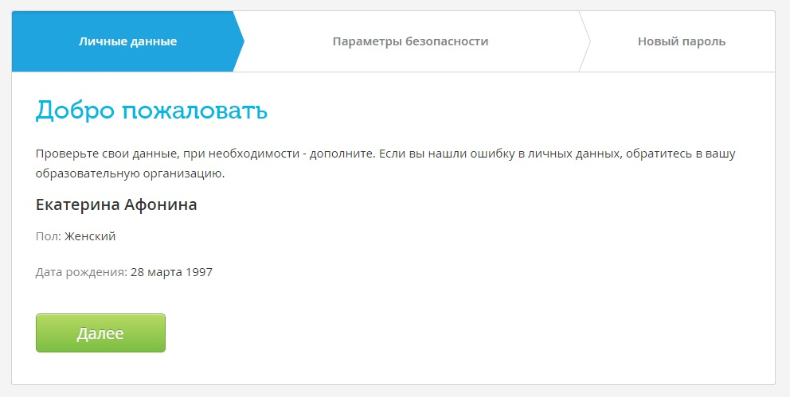
Примечание: если найдена ошибка в личных данных, следует обратиться к администратору или классному руководителю для ее исправления.
3. Заполнить «Параметры безопасности»:
- email;
- номер мобильного телефона.
При регистрации следует указывать действительные email и номер телефона, к которым имеется доступ.
Внесение этих данных необходимо для защиты страницы, и для возможности быстрого и самостоятельного восстановления логина и пароля в Дневник.ру в том случае, если они будут утрачены:
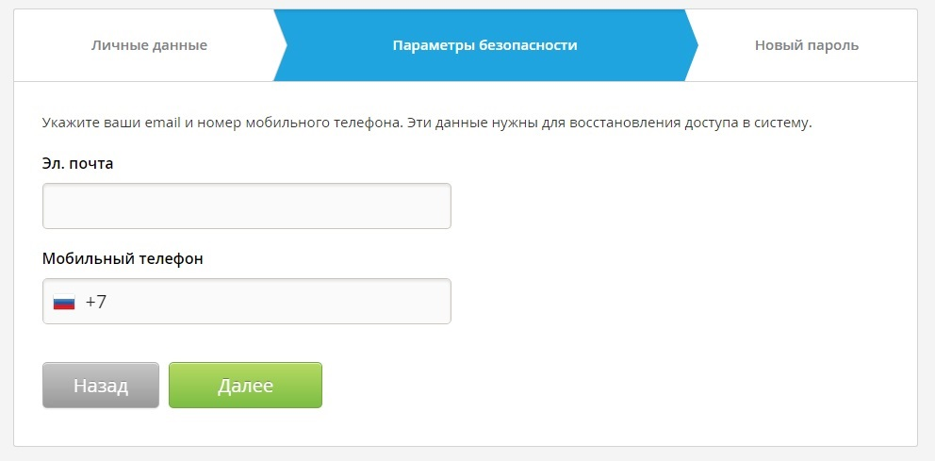

4. Ввести новый пароль, который должен соответствовать требованиям.
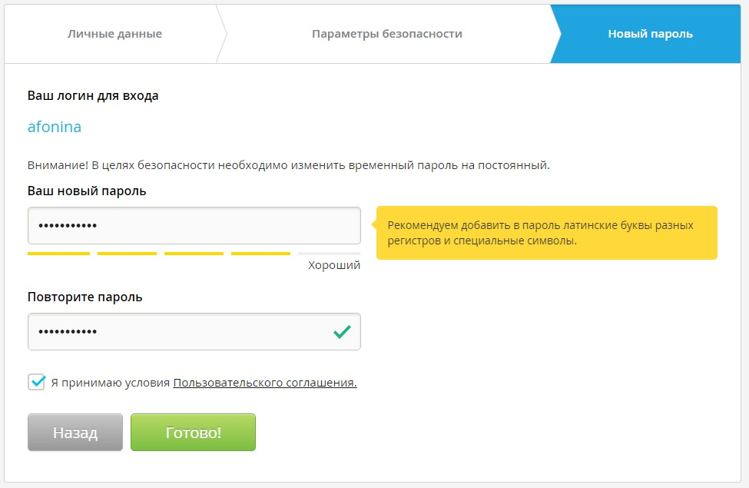
5. После первого входа Система предложит изменить временный (регистрационный) пароль на постоянный. Изменить логин можно только 1 раз в настройках личного профиля после завершения процедуры регистрации.
В целях безопасности НЕ рекомендуется оставлять чужие или общие адреса email, а также следует вводить сложные пароли.

Электронный дневник обучающегося
Твое расписание, домашние задания, все оценки, учебные материалы, темы уроков, комментарии педагога!
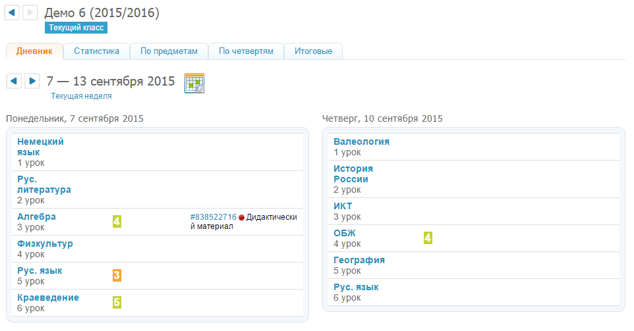

Электронные образовательные ресурсы
Нужные материалы всегда под рукой! Все, что тебе рекомендовали педагоги, ты найдешь в личной библиотеке!
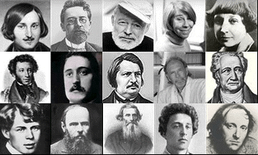

Портфолио
На личной странице легко делиться своими достижениями с друзьями. Веди свой блог, заметки, делись файлами и новостями.
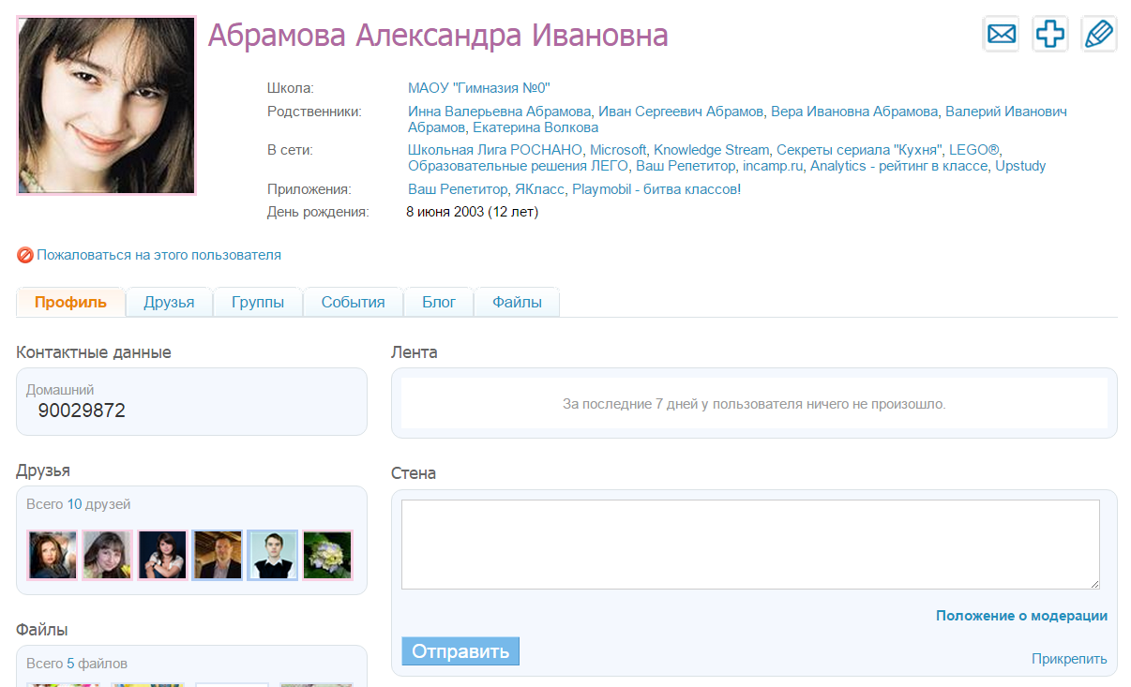

Общение
Общайся с одноклассниками, создавай сообщества, учувствуй в школьных кружках, обсуждай мероприятия и новости класса!
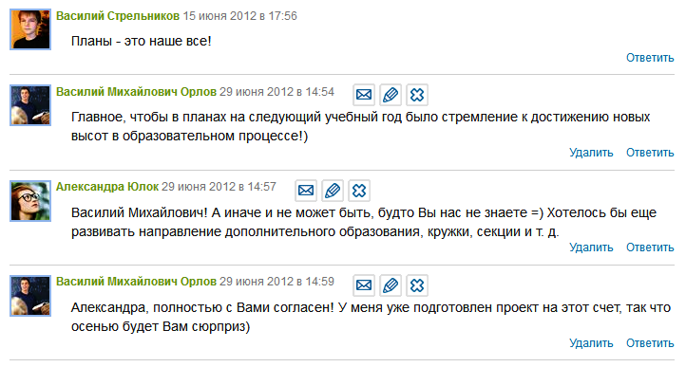
Центр образовательных приложений
Полезные сервисы помогут найти учебные материалы к урокам и готовиться к экзаменам. Число сервисов постоянно растёт!
